Escola Básica Municipal Bilíngue Professor Oscar Unbehaun
Professora: Elisabete da Silva
Estudante: OTTO VALENTIN SOPHIA FONSECA *
Turma: 3º ANO B*
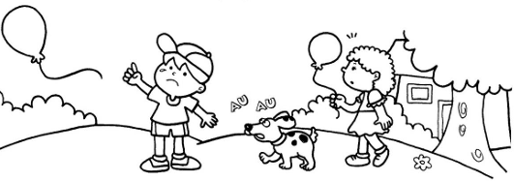
Observe a cena e continue a história. Dê um nome a cada criança e ao cãozinho. Não se esqueça do título.

Título: *

Um dia, os irmãos PEDRO * e MARIA * foram passear com o cãozinho MEGI. *.
Eles caminhavam felizes com seus balões, quando E O BAL *
De repente começou a relampear *
No final do dia eles *
Autores: *

